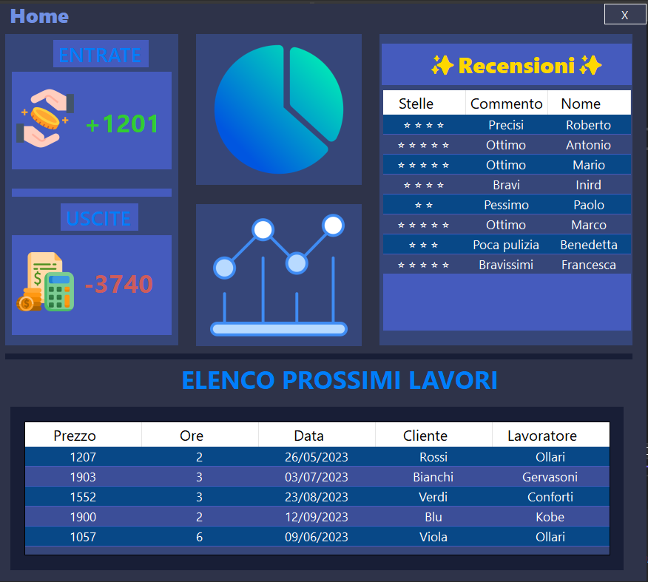

Come prima scheda visualizzata abbiamo la pagina home, in cui si hanno 2 data grid view in cui si possono vedere le recensioni della azienda e l’elenco dei lavori ancora da eseguire, in un pannello sulla sinistra si possono inoltre visualizzare le entrate e le uscite dell’azienda.

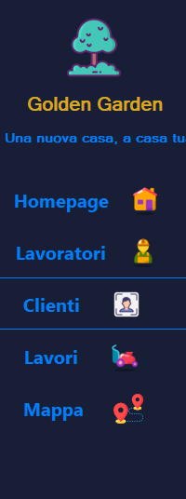

Alla sinistra della finestra abbiamo la barra di navigazione tra le pagine in cui si può scegliere tra homepage, lavoratori, clienti, lavori e mappa.

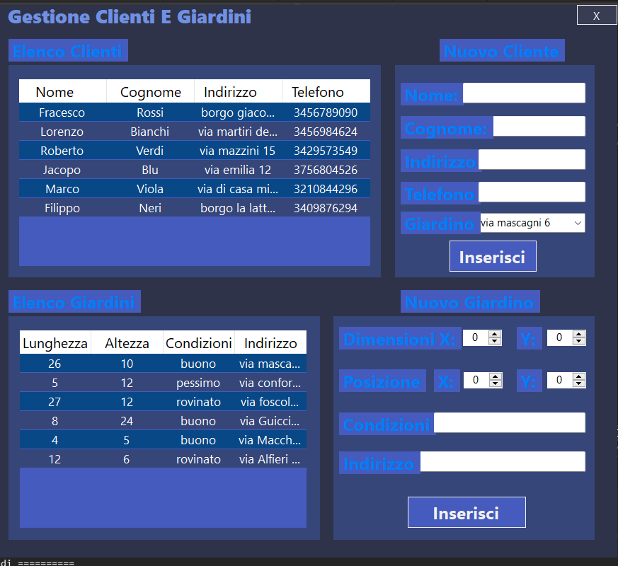

Nel terzo scheda visualizzata abbiamo la gestione tramite due form della immissione di nuovi clienti e di nuovi giardini e accanto la visualizzazione di essi.

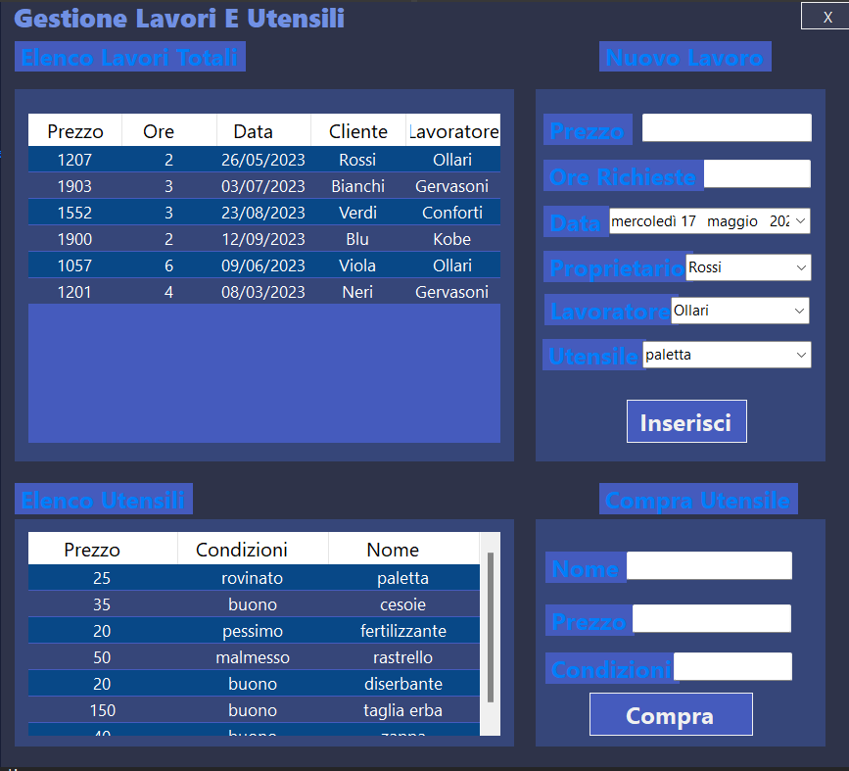

Nella quarta pagina visualizzata analogamente a quella precedente abbiamo l'immissione di un nuovo lavoro e di un nuovo utensile e anche in questo caso la loro visualizzazione.

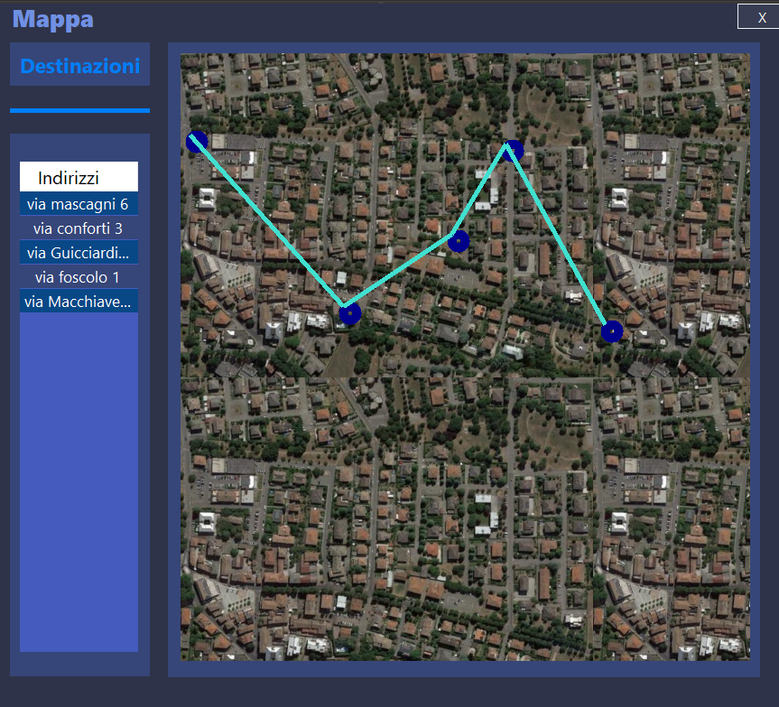

Nella quinta e ultima pagina possiamo visualizzare la mappa di tutti i giardini a cui dovranno essere eseguiti lavori.